大学英语II线上教学经验分享
大专文理基础学院 英语教研室 刘丹丹
面对疫情对学校正常教学秩序带来的严峻挑战，青岛滨海学院大专文理基础学院英语教研室大学英语II课程组积极响应国家、省、市、校和院各级疾控要求，根据“停课不停学”的指示，在疫情期间通过网络进行线上教学，稳妥、有序地开展教学活动，在原定开学的2月24日如期开课，全力保障教学工作顺利进行，具体做法如下：
1.教学方法
课程采用翻转课堂的教学方法。结合此次疫情，选用英语储备资料库中的优秀英语教学材料作为资源，利用bb平台建立校内课程资源库，采用QQ群和微信群等现代信息工具重组课程内容。
2.教学过程
教学过程严格按照教学进度计划，结合线上教学特点重组教学内容，主要包括以下环节：
（1）开课前准备：开课前准备与本课程相关的优秀英语教学材料作为储备资源，如图1所示。同时，利用bb平台建立校内课程资源库，提前一周上传课程简介、教学大纲、教学计划、教学内容、教学课件、参考资料等，如图2所示。为了便于和学生沟通，本人还建立了4个QQ群，1个微信群，如图3所示。
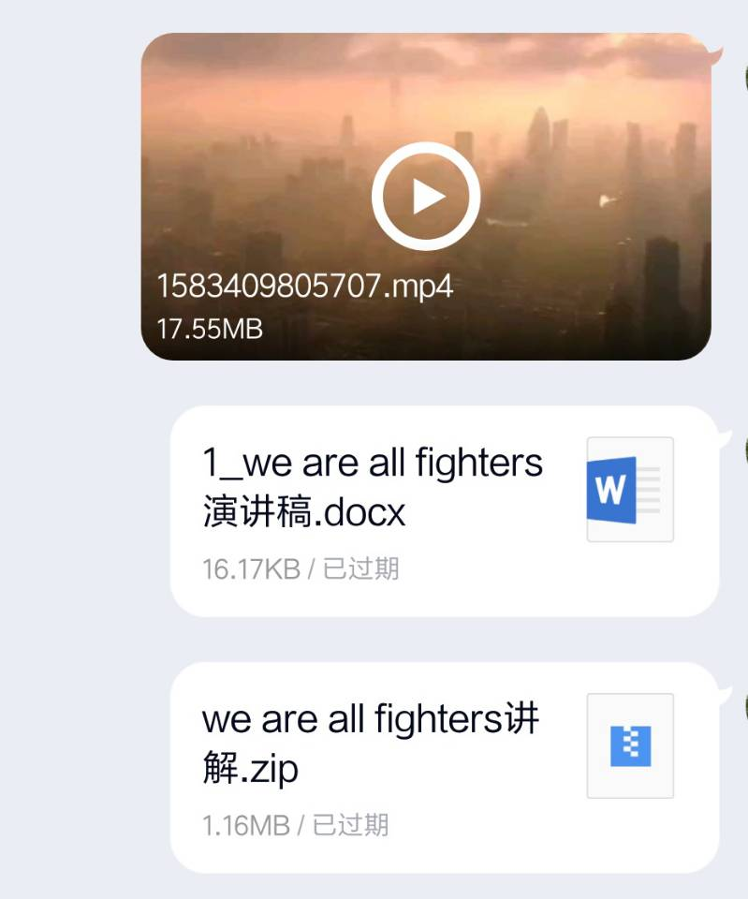
图1 优秀英语教学材料
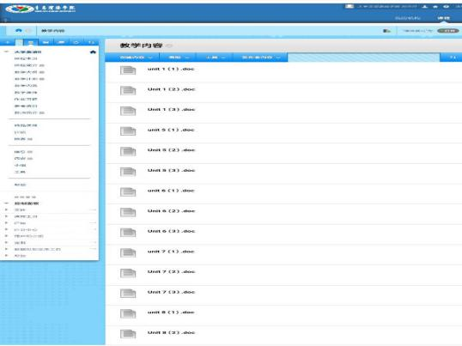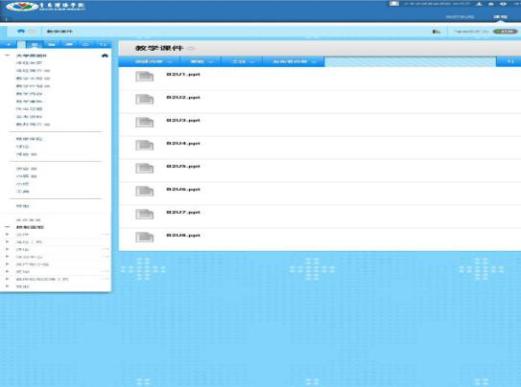
图2 bb平台校内课程资源
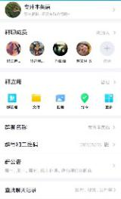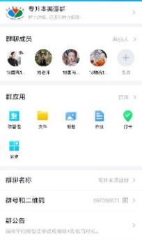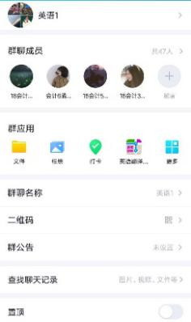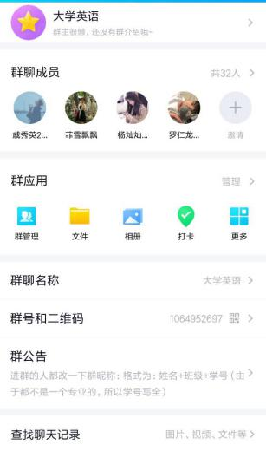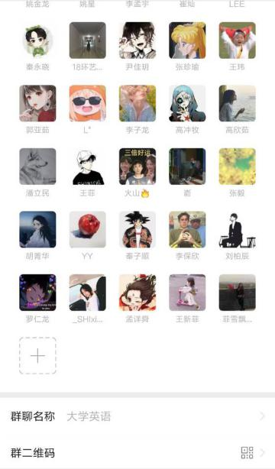
图3 QQ群和微信群
（2）课前：根据这学期的教学计划，结合大学英语II教学内容，课前完成教学设计、教学课件、教学视频等。在bb平台和QQ群中提前给学生发布学习任务和作业内容，并让学生提前下载相关视频、文档、课件等教学资源。如图4所示。
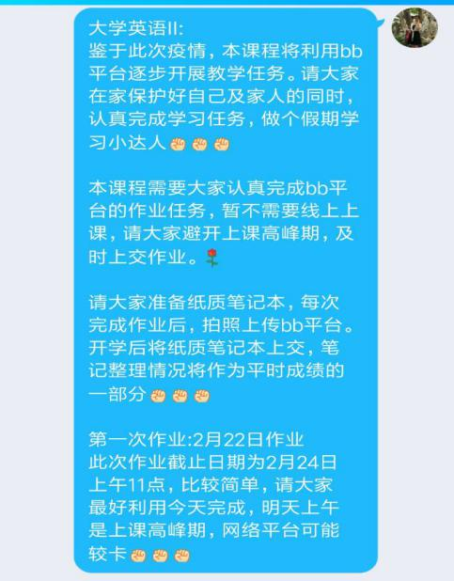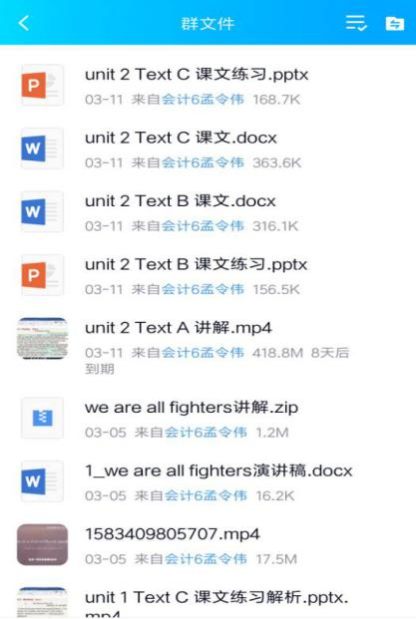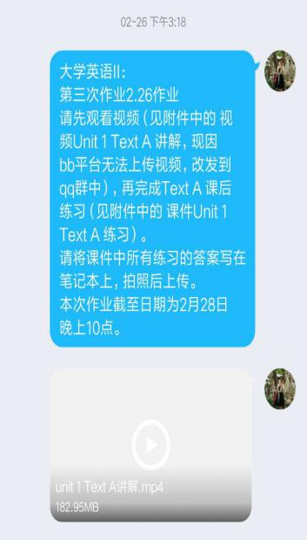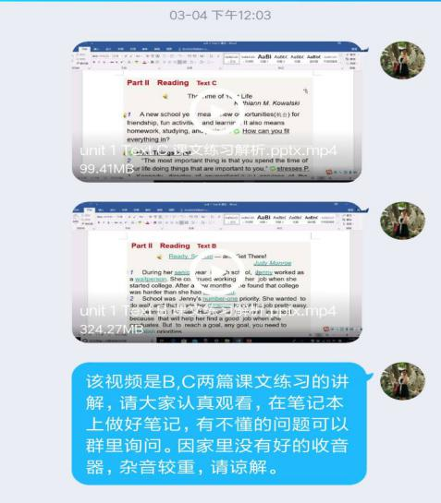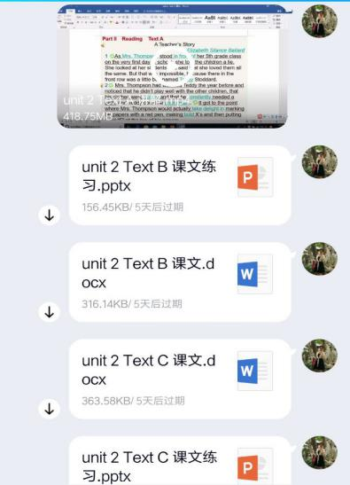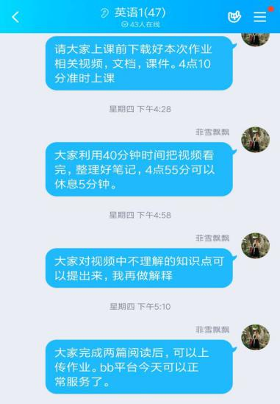
图4 通过bb平台和QQ群发布学习任务及作业
（3）课中：采用QQ群答疑和线上自学相结合的方式。对于基础性的单词、短语、句法等知识点，组织学生自行查阅资料，如图5所示；对于文章理解部分，通过教学视频引导学生逐步进入学习状态，深入挖掘文章内涵，如图6所示；对于阅读训练部分，通过文档、课件、视频补充练习，如图7所示；对于课外拓展部分，结合学生关注的疫情问题，提供优秀的英语学习资料，将课程与思政完整的融合在一起，为学生输入中国人民“不退缩，勇往直前，互帮互助，14亿中华儿女共抗疫情”的大国形象，升华学生们的爱国主义情怀，如图8所示。上课期间充分利用现代化的信息工具进行课堂互动，如图9所示。
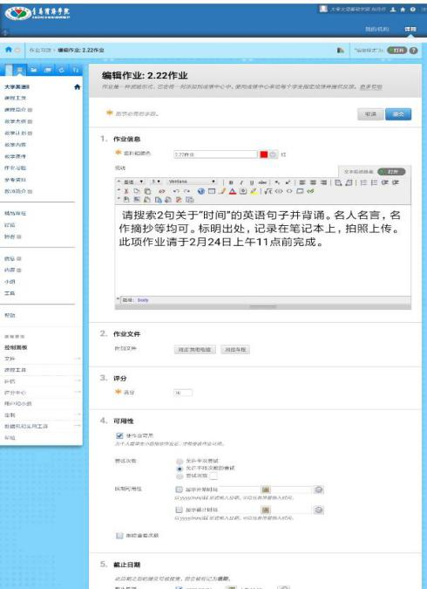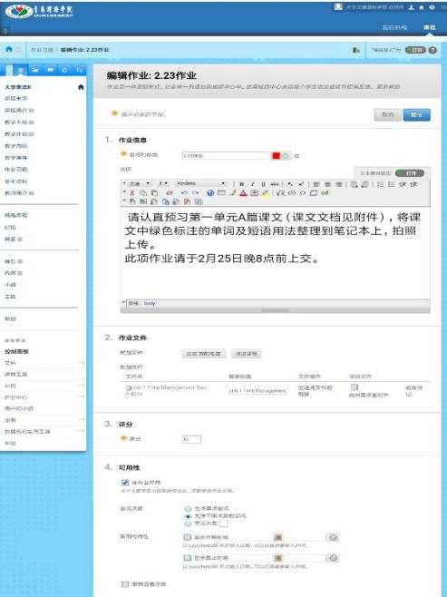
图5学习任务安排-基础性知识
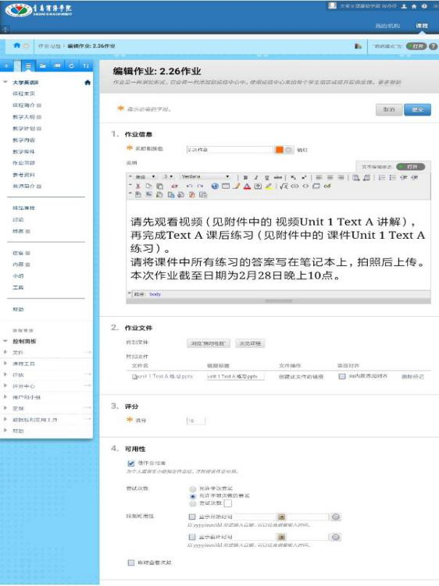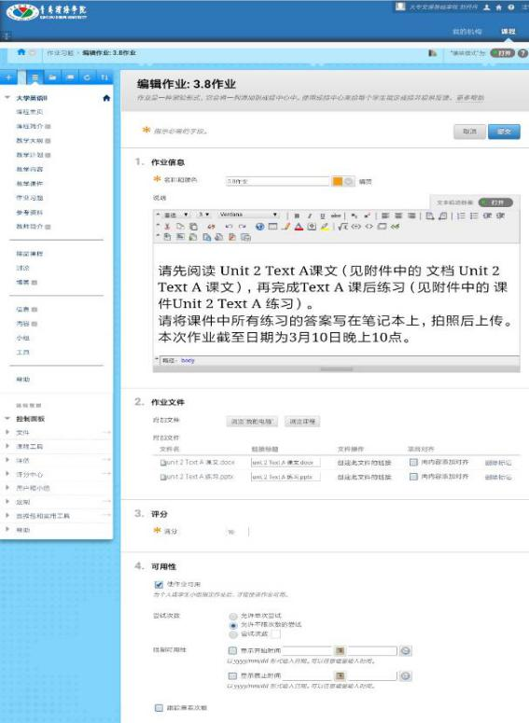
图6 学习任务安排-文章内容分析
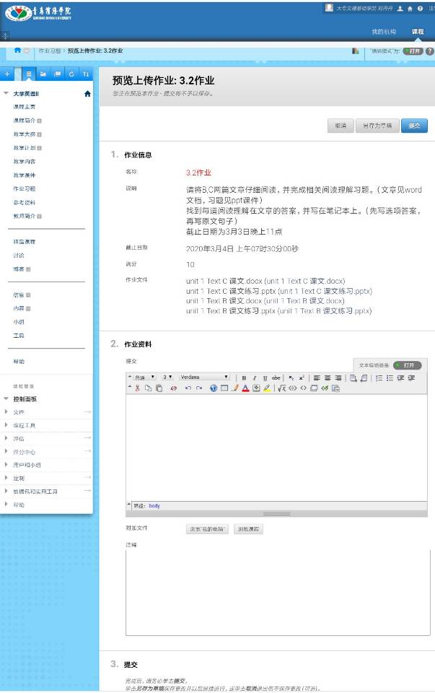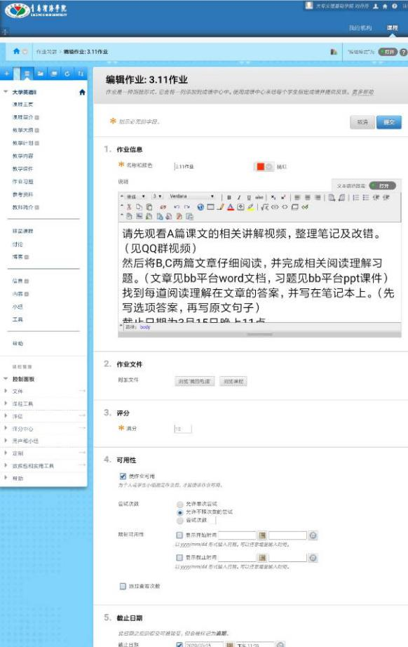
图7 学习任务安排-阅读理解训练
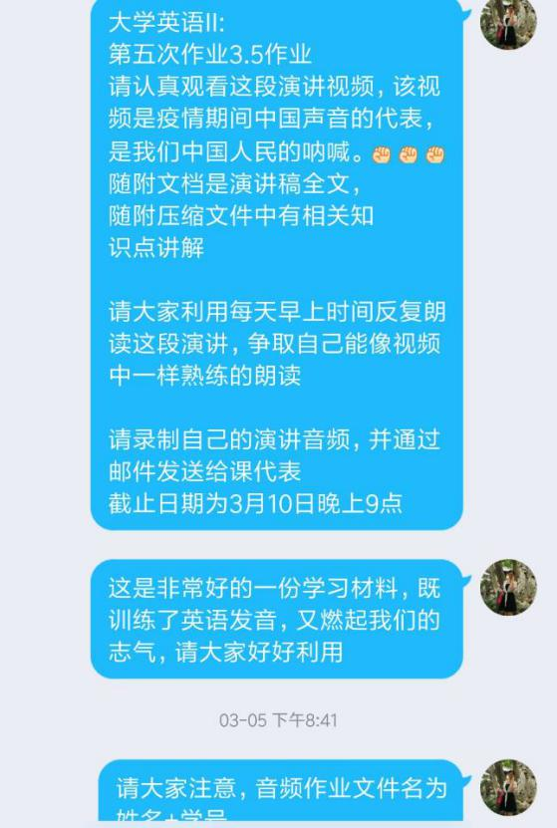
图8 学习任务安排-课外拓展延伸
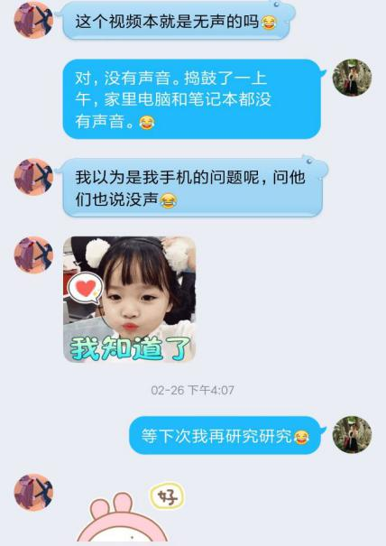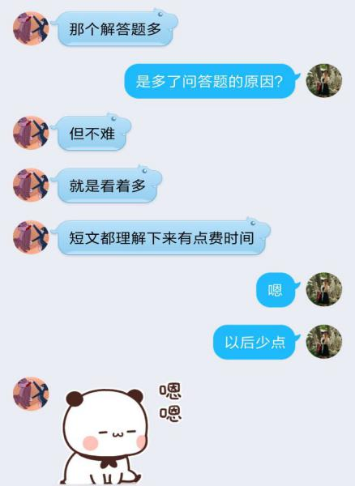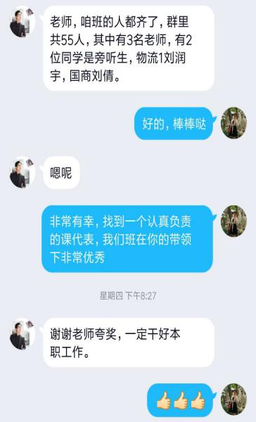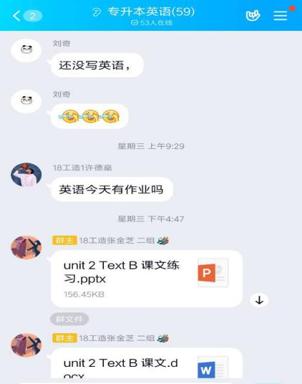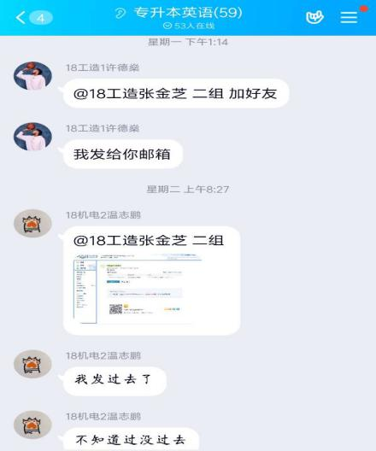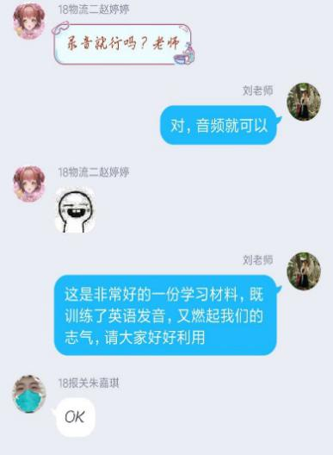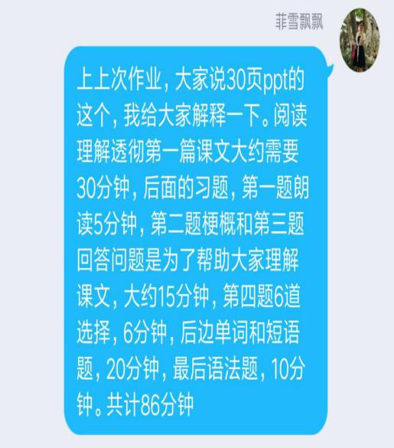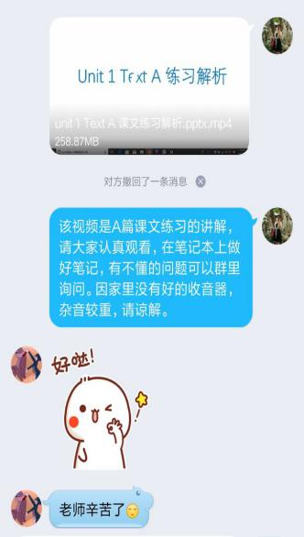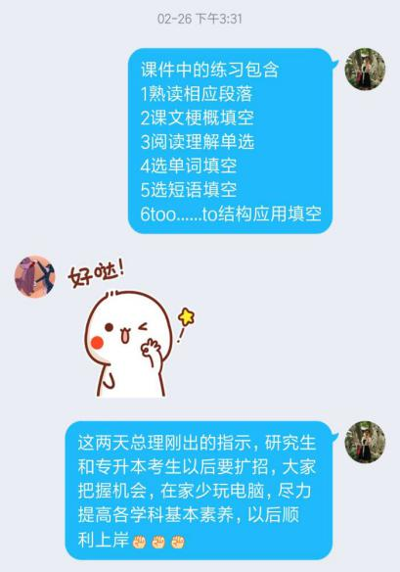
图9 QQ群和微信群课堂互动
（4）课后：针对有疑问的知识点，学生可以通过QQ群或微信群与老师交流。每次学习任务完成后，其相关作业可以通过bb平台或邮件上交。学生们可以通过拍照、录制音频等多种方式上传作业，同学们的积极性很高且完成的作业质量很好，如图10所示。
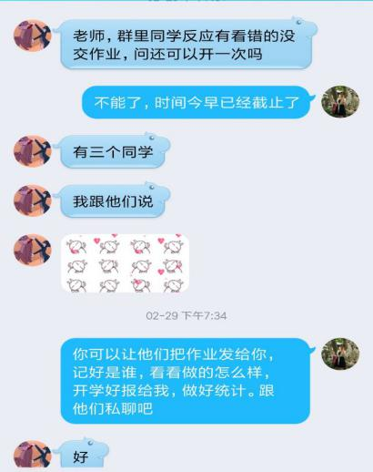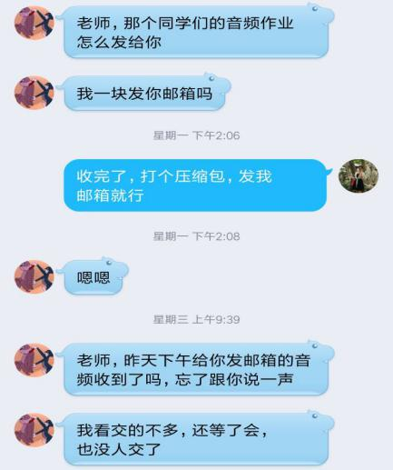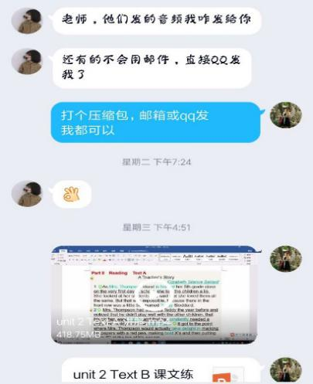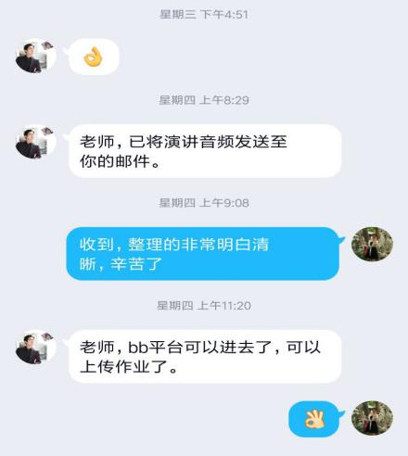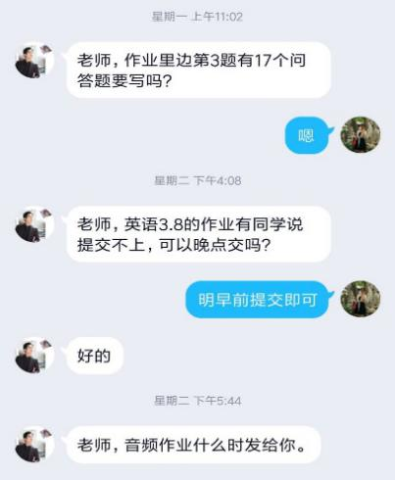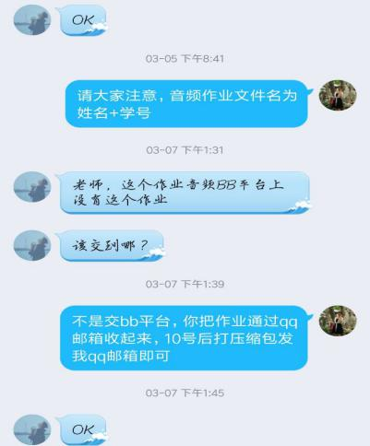
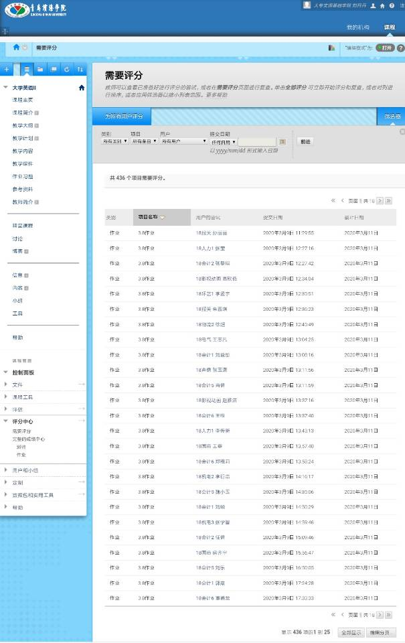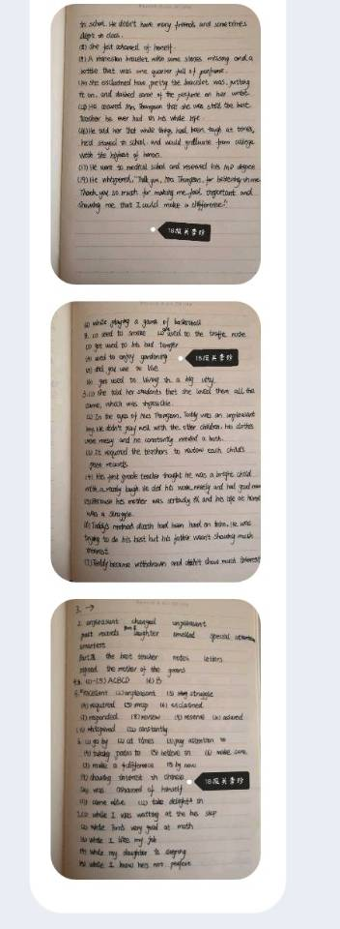
图10 作业上交情况
3.教学效果
从三周的线上教学情况来看，线上教学第一周处于摸索尝试阶段，第二、三周已基本形成上课正式流程，教学内容和教学方式得到绝大多数学生的配合和认可，师生课堂互动和学生作业完成情况均已步入正轨。
4. 总结
（1）线上教学所需平台需进一步提高服务支持，部分学生反映有时无法按时提交作业。
（2）线上教学所需硬件设施需提前准备，并提前调试完毕，如电脑、手机、平板、耳机、话筒、音箱等。
（3）线上教学所需软件需要教师提前掌握。本人第一堂课录制的教学视频无法插入声音，后经查阅资料、请教技术工作人员、反复尝试录制才解决问题。
（4）线上教学不是单纯的通过网络上传统课，需要将已有教学资源重组，重新进行教学设计，需要老师反复琢磨推敲教学内容。
（5）线上教学需要教师花费更多时间和心力提高该课程的吸引力，充分调动学生的积极性。
（6）线上教学需要教师及时关注学生的心理状态，根据学生的适应情况及时适当调整教学设计。
总而言之，疫情期间线上教学对教师和学生们来说，都是面对一次新的、巨大的挑战。教师应该既要完成既定的教学任务，又要考虑学生的心理状况，做到有的放矢。因此，如何更好的发挥线上教学的优势，实现线上教学与线下教学的完美衔接，是我们每一位教师下一步应该深入研究的课题。

